忠农发〔2025〕134号

忠县农业农村委员会
忠 县 财 政 局
关于印发2025年重庆麦制品优势特色产业
集群续建（第二批）项目申报指南的通知

各乡镇人民政府、街道办事处：
现将忠县2025年重庆麦制品产业集群续建（第二批）项目申报指南印发给你们，请结合实际，积极组织符合条件的业主自愿申报。
一、项目申报
各乡镇政府、街道办事处依据相关项目申报指南要求，按照“任务+绩效目标”要求，组织符合条件的新型农业经营主体自愿申报，加强对项目申报单位方案编制的指导并形成项目实施方案。各乡镇政府、街道办事处应对上报实施方案严格审核把关（重点审核项目业主产业条件、项目实施可行性、项目运行保障条件等内容），对上报方案的真实性、合规性、准确性负责。主要建设内容相同的同一项目不能重复享受财政补助资金（不含贴息），也不得多头、重复申报。
二、实施方案编制
各乡镇政府、街道办事处要加强对项目申报单位实施方案编制指导，不得代编代报。实施方案的内容应包括实施地点、建设内容、投资概算、财政资金支持环节、组织实施和保障措施等内容，其中项目建设期限为半年。实施主体享受财政资金补助的建设内容、建设期限、资金投入概算及来源情况、财政资金补助项目任务量、补助环节、补助标准和补助金额必须明确并细化量化，具体建设内容要有建设规范标准要求。
三、项目评审
按照《忠县财政涉农项目资金管理暂行办法》（忠财农〔2018〕18号）文件精神，县农业农村委对申报的项目资料进行初审，初审合格的申报项目，按规定组织人员进行现场评审，通过现场评审合格的申报项目进行资料评审。
四、项目公示
申报项目经过评审、集中审定确定后，对确定的拟支持项目在忠县人民政府网站公示，接受社会监督。
五、材料报送
（一）装订要求。项目实施方案实行单个项目简单装订，不得多个项目实施方案一起装订，不得胶印。
（二）报送方式。项目申报由项目建设所在地乡镇政府（街道办事处）以正式公文的方式进行申报。申报项目的实施方案（包括各项目应具备的佐证材料等）电子档、纸质件报送县农业农村委（详见申报指南）。
（三）报送时间。2025年10月21日18:00前向县农业农村委科乡村产业发展科申报，逾期视为无效申报，不予受理。
六、其他要求
（一）项目实施方案由项目申报主体自行编制，不得代编代报，项目申报主体对项目资料的真实性、准确性负责。
（二）项目申报主体要按照规定的项目实施方案格式编报实施方案，不得随意删改、增减项目实施方案格式内容。
（三）严禁同一项目多头申报，严禁弄虚作假，一经发现，取消项目申报资格。

附件：1.2025年重庆麦制品优势特色产业集群续建（第二批）项目申报指南
2.项目申报表
3.项目实施方案（格式）
5.项目申报承诺书
5.2025年重庆麦制品产业集群续建（第二批）项目汇总表
6.项目评审表
7.竣工验收资料目录（参考）

忠县农业农村委员会 忠县财政局
2025年10月15日

附件1

2025年重庆麦制品优势特色产业集群
续建（第二批）项目申报指南

一、项目目标
通过建设重庆市麦制品优势特色产业集群项目，到2026年，麦制品产业在“主导产业建链、资源要素聚链、科技创新强链、融合发展优链、品牌打造立链”上取得重大突破，建成“高效益加工体系、高效能物流配送、高水平科技支撑、高素质融合主体、高协同区块布局、高赋能政策支撑”产业配套体系，标准化加工水平提升取得重大进展。成为重庆地区美食名片新亮点、引领乡村产业高质量发展新载体、助力乡村振兴新支撑。
二、申报条件
（一）麦制品产业链提升项目:县域内以麦制品加工为主导产业发展的农业经营主体。
三、支持环节
（一）麦制品产业链提升项目：支持原料供给链、主食加工链、配套服务链“三链”。
四、补助资金使用原则
2025年重庆麦制品优势特色产业集群续建项目，实施主体是农业经营主体的，自筹资金与中央财政补助资金比例不得低于3:1。
五、资金支持额度
1.麦制品产业链提升项目，支持项目1个，中央财政补助资金100万元。
六、申报资料
（一）项目报送方式
1、申报资料：
（1）项目申请表（乡镇政府签注审核意见并加盖公章）。对未经乡镇人民政府审核盖章的申报项目，不予受理。
（2）乡镇人民政府、街道办正式文件；公益性事业只需主管部门盖章。
（3）项目实施方案（封面和附表四盖章）；
（5）新型农业经营主体相关资格证明（加盖公章的法人身份证复印件、营业执照复印件）；事业单位资格证明（加盖公章的法人身份证复印件、事业单位法人证书复印件）；
（5）自筹资金能力证明；
（6）其他证明资料。
2、报送方式：项目申报资料纸质件一式7套，乡镇人民政府、街道办以正式公文函告的形式送县农业农村委。
3、受理单位：各申报对象在规定时间内将申报资料报送到县农业农村委科乡村产业发展科（404室）。
七、申报程序
（一）业主申报。各乡镇（街道）按照业主自愿申报的原则，组织辖区内符合项目申报条件的业主进行申报，做好建设内容的规划和投资金额的预算。
（二）乡镇初审。各乡镇（街道）需对申报业主条件和申报资料的真实性、合理性和有效性进行审核，确保申报材料客观、真实、规范，并对建设内容和投资金额进行初步审核。事业单位承接的项目，直接由承接单位向县农业农村委申报。
（三）县级审核。县农业农村委组织联合核查企业申报资料的真实性和有效性。
（四）项目评审公示。按照项目管理程序组织专家组对项目可行性和必要性进行评审，再予以公示及上报备案，最终以报市农业农村委研究批准为准。
（五）项目验收。在项目建设完成后，乡镇（街道）初验合格后需具有相应资质的第三方机构审计后，方可申请项目竣工验收，验收合格后再按相关程序拨付补助资金。
八、项目建设期限
麦制品产业链提升项目：建设期限2025年10月至2026年2月。项目下达建设任务的批复后两个月未开工建设，县农业农村委予以收回项目。
九、相关要求
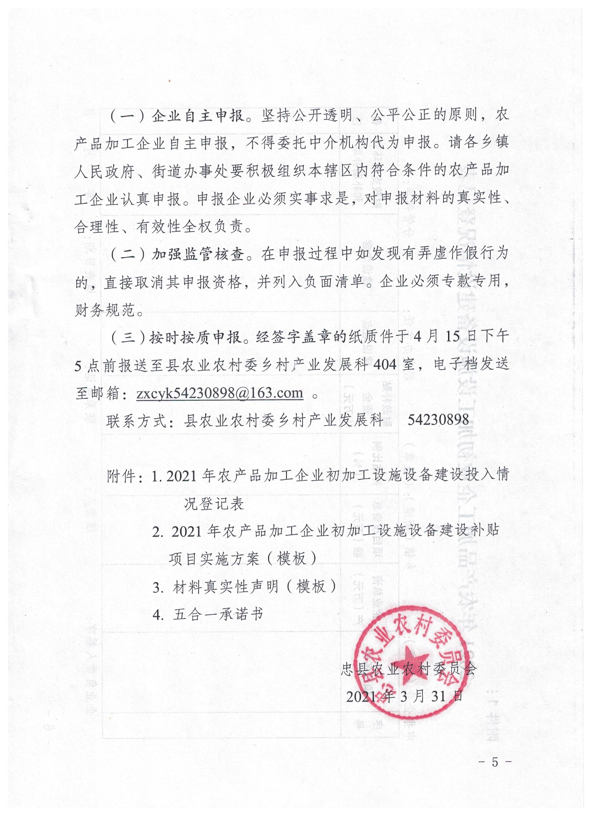
申报业主要按照实施方案格式自行编制，不得随意删改、增减格式内容；实施方案应包括项目建设地点、建设内容、投资概算、财政资金支持环节、组织实施和保障措施等；项目建设内容要符合相关行业标准，在申报过程中如发现有弄虚作假行为，直接取消其申报资格，并列入负面清单。企业必须专款专用，财务规范，注重项目绩效，发挥社会效益。申报项目资料包括实施方案及佐证材料电子档、纸质件，请于2025年10月21日18:00前报送至县农业农村委乡村产业发展科、电子档发送至邮箱：1653359853@qq.com。
联系人：王晓勇；联系电话：15736402827
附件2

2025年重庆麦制品产业集群续建（第二批）
项目申报表
项目名称
实施单位 |  |  |  | 联系人
联系电话 |  | 实施地点
申报项目简介（简述现状、项目可行性、有利条件、规模、预期效益等）
乡镇政府（街道办）审核意见：

负责人（签章）：

年 月 日

附件3
行（产）业分类： 麦制品产业

2025年重庆麦制品优势特色产业集群
续建（第二批）项目实施方案

项目名称：××××××××××项目
实施单位：××××××××××公司
通讯地址：重庆市忠县××镇××村×组×号
联 系 人：××× 职务/职称：×××
联系方式：×××××

重庆市农业农村委员会 制
一、项目所涉产业发展现状（或工作开展情况）
（简单总结项目实施情况）
二、项目任务计划
（一）项目任务来由（背景）
（二）建设地点及内容
项目建设地点：
建设内容：
（三）项目内容（分项具体说明，既要有定性表述，又要有定量数据）
（四）建设进度

（五）项目推进及管理措施
1.实行项目负责制，成立项目实施小组，及时制定具体执行计划，严格按照执行计划实施项目。
2.定时汇报项目实施进展情况，有效推动项目实施，发现问题并及时解决问题。
3.项目资金设立专账，资金使用合理合规。
5.建立档案资料管理制度，对相关资料进行归档保存，保证项目验收资料齐全。
（六）项目绩效目标（含项目带动能力，直接经济、社会、生态效益等）
1.经济效益：××××××；
2.社会效益：××××××；
3.生态效益：××××××。
（七）其它
三、资金投入概算
（一）项目总投资及资金来源
项目总投资×万元，申请财政资金×万元。
（二）资金具体用途和投资标准
1. ××费××万元。主要用于××。
2. ××费××万元。主要用于××。
（三）项目资金及资金使用环节（要具体说明财政资金使用支持环节、补助标准和额度等）
申请项目资金××万元，资金使用环节如下表所示。
序号 | 财政资金使用环节 | 补助额度（万元） | 备注
1
2
3
5
5
6
7
8 | 合计
（四）其它
无。
四、组织保障措施

五、项目实施单位情况

（一）单位性质、隶属关系、职能（业务）范围

（二）财务收支和资产状况

（三）有无不良记录（财政部门及审计机关处理处罚决定、行业通报批评、媒体曝光等）
无。

（四）实施该项目现有条件（包括自筹资金的筹措方案）

六、相关单位情况及参与事项

表一：
项目主要人员与任务分工
姓名 | 性别 | 年龄 | 工作单位 | 职务/职称 | 项目任务分工 | 备注

表二：
项目申报意见表
项目单位  意 见 | 本单位对以上内容的真实性和准确性负责，特申请立项。  负责人签名： （单位公章）  年 月 日
区县农业农村行政主管部门意见 | 负责人签名： （单位公章）  年 月 日
区县财政部门意见 | 负责人签名： （单位公章）  年 月 日
市级复核评审意见 | 评审负责人签名：  年 月 日
备 注

附件5
项目申报承诺书
我单位自愿申报2025年重庆麦制品优势特色产业集群续建项目，为切实做好项目的实施，本单位郑重承诺：
1. 对本单位申报项目的真实性、合规性、准确性负责。
2. 本单位基地内无违法、违规用地和建设现象，不借农业项目之名非法用地或搞非法建设。
3. 若项目申报成功，一是严格按照项目批复内容，保质保量完成任务，不随意变更建设地点、建设内容及工程量。二是严格按照建设期限完成项目建设任务；无特殊原因未按项目进度完成建设任务和资料报送的视为自动放弃项目补助资金（若已拨付进度款，愿全额退款，并承担一切后果）。三是项目补助资金为先建后补，不重复享受财政补助资金，中央财政资金叠加投资比例累计不超过市级总投资的20%，自筹资金不重复计算使用。
5. 项目所建设施、设备由本单位负责管护并承担与此设施设备相关的一切安全责任。

承诺单位（盖章）
法定代表人（签字）：

年 月 日

附件5
2025年重庆麦制品优势特色产业集群续建（第二批）项目汇总表
序号 | 项目名称 | 建设主体 |  |  |  | 建设地点 | 建设内容 |  | 投资总额（万元） |  |  |  | 绩效目标及带农联农情况
序号 | 项目名称 | 性质 | 名称 | 法人 | 联系电话 | 建设地点 | 中央财政资金用于 | 地方整合及自筹资金用于 | 合计 | 中央财政资金 | 地方整合资金 | 社会自筹资金 | 绩效目标及带农联农情况
填表说明：
①建设主体性质为：省级龙头企业、市级龙头企业、收入超亿元企业、一般企业、合作社、家庭农场、种植大户、经济联合社、事业单位、社会团体、联合体、行政单位、政府部门；
②建设主体名称请填全称。
③中央财政资金不超过投资总额的20%。

附件6-1
项目现场评审表
评审类别 | 评审  内容 | 评审标准 | 评审得分 | 备注
真实性 | 建设主体、建设地点、建设内容的真实性 | 经营主体营业执照，法人、地点、经营范围等信息是否真实。与实际情况符合的，得10分；否则酌情扣分。
真实性 | 建设主体、建设地点、建设内容的真实性 | 建设地点、区域是否属于真实建设地点。完全真实的，得10分；否则酌情扣分。
真实性 | 建设主体、建设地点、建设内容的真实性 | 项目建设内容是否真实。完全真实的，得10分；否则酌情扣分。
必要性  可行性 | 建设内容的必要性 | 建设内容是否属于麦制品产业链必要建设环节。完全必要的得20分，否则酌情扣分。
必要性  可行性 | 建设内容的可行性 | 建设内容与申报补助环节是否相符，相符的得20分；否则酌情扣分。
必要性  可行性 | 建设内容的可行性 | 建设内容是否符合麦制品市场发展需要，同时具有良好的市场前景。符合的得20分，否则酌情扣分。
必要性  可行性 | 建设内容的合法性 | 建设用地是否合法；安全生产条件是否达到。均达到的得10分，否则酌情扣分。
合计得分
说明:县级主管部门评审用。

附件6-2
项目资料评审表
评审类别 | 评审  内容 | 评审标准 | 评审结果 | 备注
业务  评审 | 现有条件 | 是否符合项目申报的前提条件，符合的得15分，否则酌情扣分。
业务  评审 | 业务目标 | 是否能实现预期目标，能的得15分，否则酌情扣分。
业务  评审 | 建设内容 | 建设内容是否符合建设规范，规模是否符合要求，符合的得25分，否则酌情扣分。
财务  评审 | 项目单位财务能力 | 财务状况是否良好；好的得10分，良好的得8分，否则酌情扣分。
财务  评审 | 项目单位财务能力 | 有无不良记录（财政、审计、监察、业务主管等单位的处理处罚决定、行业通报批评、媒体曝光等）。无的得10分，否则酌情扣分。
财务  评审 | 财政支持环节 | 是否有明确的支持环节；有的得10分，否则酌情扣分。
财务  评审 | 财政支持环节 | 确定的环节是否符合财政资金管理要求；符合的得5分，否则酌情扣分。
财务  评审 | 财政支持环节 | 补助（补贴）标准确定是否合理。合理的得5分，否则酌情扣分。
财务  评审 | 资金筹措 | 资金来源是否有保障，有的得10分，否则酌情扣分。
合计得分
评审结论 |  | （写明是否通过评审的评审结论）  评审组长（签字）：  年 月 日  （评审组组长及成员对评审结果负责并承担法律责任）
评审人员签字
说明:县级主管部门评审用。

附件7

竣工资料目录（参考）

1.竣工验收申请
2.项目批复文件
3.项目实施方案
5.项目建设工作总结
5.项目建设财务报告
6.档案资料，包括施工现场照片（施工前、施工中、施工后）
7.财务票据（合同、供货单、发票、转账凭证等）
8.第三方项目审计报告
9.入股分红资料（不涉及股权投入的项目不用提供）
10.其他相关资料

忠县农业农村委员会办公室 2025年10月15日印发

